La industria del software en la Argentina
Un sector que supera el 1% del PBI total de nuestro país, que genera nuevos puestos de trabajo a una tasa sin paralelo con la de ninguna otra industria y que es parte fundamental del crecimiento económico de la Argentina.
La Argentina es hoy uno de los lugares más atractivos para el desarrollo de software, por la combinación de la calidad de sus recursos humanos, el nivel educativo de la población, la infraestructura de comunicaciones existente y sus bajos costos relativos que le otorgan un excelente nivel de competitividad global. Según el Banco Mundial, la Argentina logró en los últimos cinco años el mejor nivel de egresados universitarios de la región. La incipiente articulación de políticas orientadas a la industria de la tecnología informática y las telecomunicaciones, y la acción conjunta entre gobierno, universidades y empresas del sector ayudan a imaginar un futuro cada vez más promisorio.
El desarrollo de tecnología representa hoy un mercado en permanente expansión debido a:
- el crecimiento de la demanda interna
- las exportaciones de software
- la calidad de la llamada “industria invisible”: servicios prestados desde la Argentina para el exterior, un segmento que se estima emplea alrededor de 15.000 personas.
El sector presenta una producción cercana a $4000 millones, y se estima que para 2006 la cifra trepará a $4700 millones. Por su parte, las exportaciones subieron un 83% y si se suman los recientes anuncios de inversiones por parte de grandes empresas multinacionales, las señales son más que auspiciosas.
La importancia que hoy tiene la industria tecnológica en nuestro país se pone de manifiesto por su inclusión como uno de los sectores estratégicos para el país en el marco de los Foros de Competitividad, promovidos por el Ministerio de Economía y Producción de la Nación y la Secretaría de Industria, Comercio y de la Pequeña y Mediana Empresa. Allí se llevó adelante un profundo debate sobre todos los aspectos del sector, que concluyó en la elaboración del Plan Estratégico de Software y Servicios Informáticos 2004 - 2014.
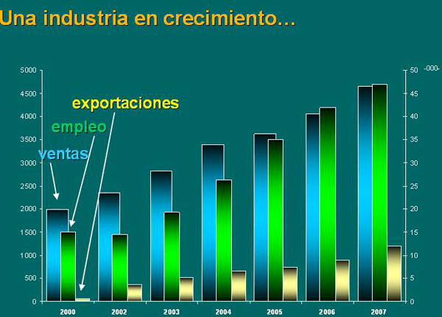
Fuente: Cámara del Software y Servicios Informáticos (CESSI), a través del portal oficial Educ.ar
URL: http://software.educ.ar/industria.php
La industria del software en Argentina está en plena expansión. El sector presenta una producción cercana a $4000 millones, y se estima que para 2006 la cifra trepará a $4700 millones.

